Министерство науки и высшего образования Российской Федерации федеральное государственное автономное образовательное учреждение

высшего образования

«Национальный исследовательский университет ИТМО»

*Факультет программной инженерии и компьютерной техники*

**Лабораторная работа №2**

Установка и настройка виртуальных гипервизоров в UNIX

по дисциплине «Технологии виртуализации»

Группа: P3416

Выполнил: Сиразетдинов А.Н.

Проверил:

к.т.н., преподаватель Белозубов А.В.

Санкт-Петербург

2025г.

Оглавление

Текст задания 3

Диаграмма классов разработанной программы 4

Клиент 4

Общее 4

Сервер 5

Исходный код программы. 6

Вывод 7

# Работа с Gnome-boxes

Установим в гостевой ОС приложение Gnome Boxes с помощью команды «sudo apt install gnome-boxes». Далее запустим Boxes и создадим виртуальную машину (выберем ISO-образ диска с гостевой ОС).

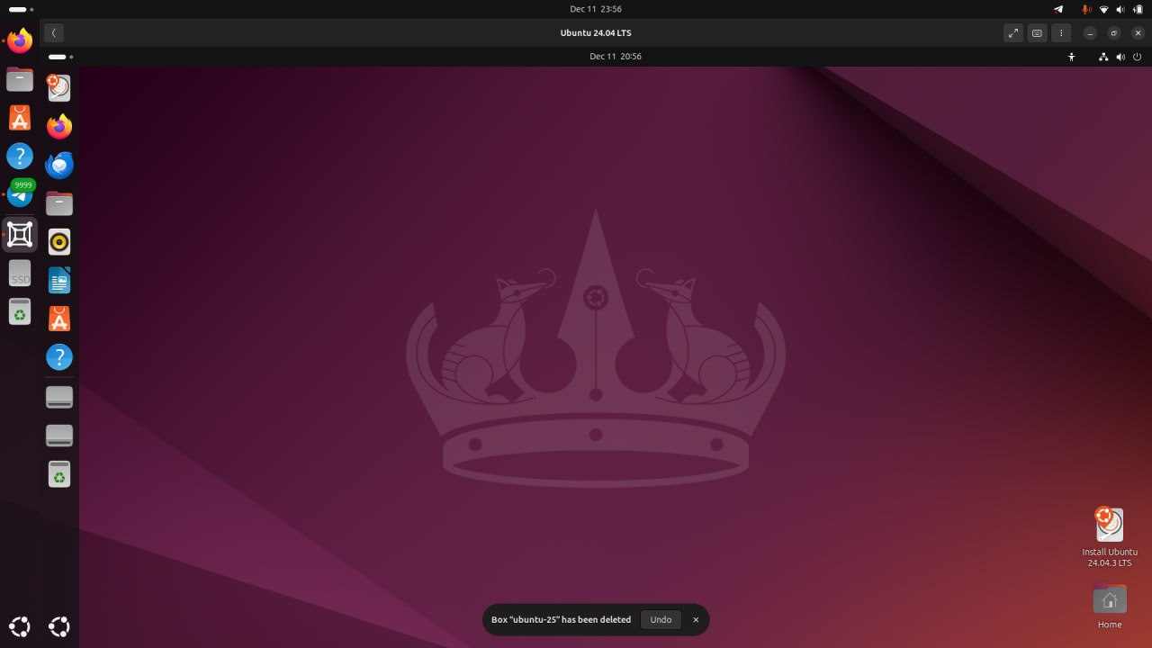

В Gnome Boxes можно изменять параметры виртуальной машины, такие как объём оперативной памяти, количество процессорных ядер, размер и тип виртуального диска, подключаемые ISO-образы и настройки сети, а также управлять её состоянием — запускать, приостанавливать, перезапускать и останавливать. В оперативном режиме Boxes позволяет отслеживать загрузку процессора, использование оперативной памяти, активность диска, сетевую активность и общее состояние виртуальной машины, обеспечивая базовый мониторинг её производительности и ресурсов.

Создадим удаленное подключение к серверу Helios (ssh -p2222 [s368796@helios.cs.ifmo.ru](mailto:s368796@helios.cs.ifmo.ru))

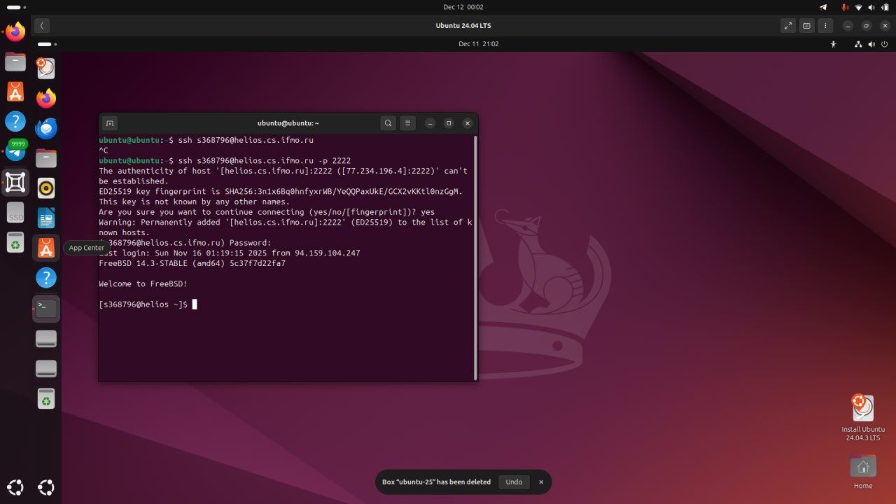

Так как у меня нет компьютера с ОС Windows под рукой, буду выполнять подключение к хостовой ОС Ubuntu.

Для этого установлю rdp сервер командами

sudo apt install xfce4 xfce4-goodies -y

sudo apt install xrdp -y

sudo systemctl start xrdp

echo "xfce4-session" | tee ~/.xsession

sudo systemctl restart xrdp

Для подключения воспользуемся ПО remmina

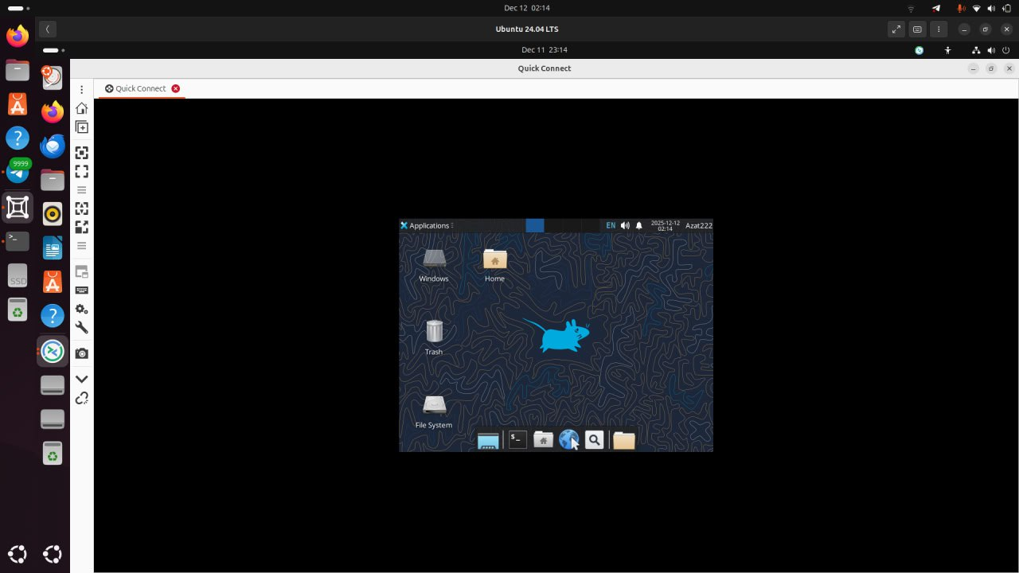

# Работа с VMM

Установим QEMU:

Sudo apt install qemu-kvm qemu-utils virt-manager libv

Проверим что система поддерживает KVM

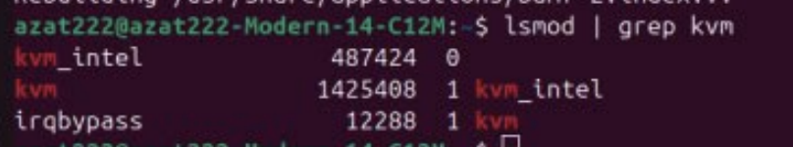

Создадим виртуальную машину



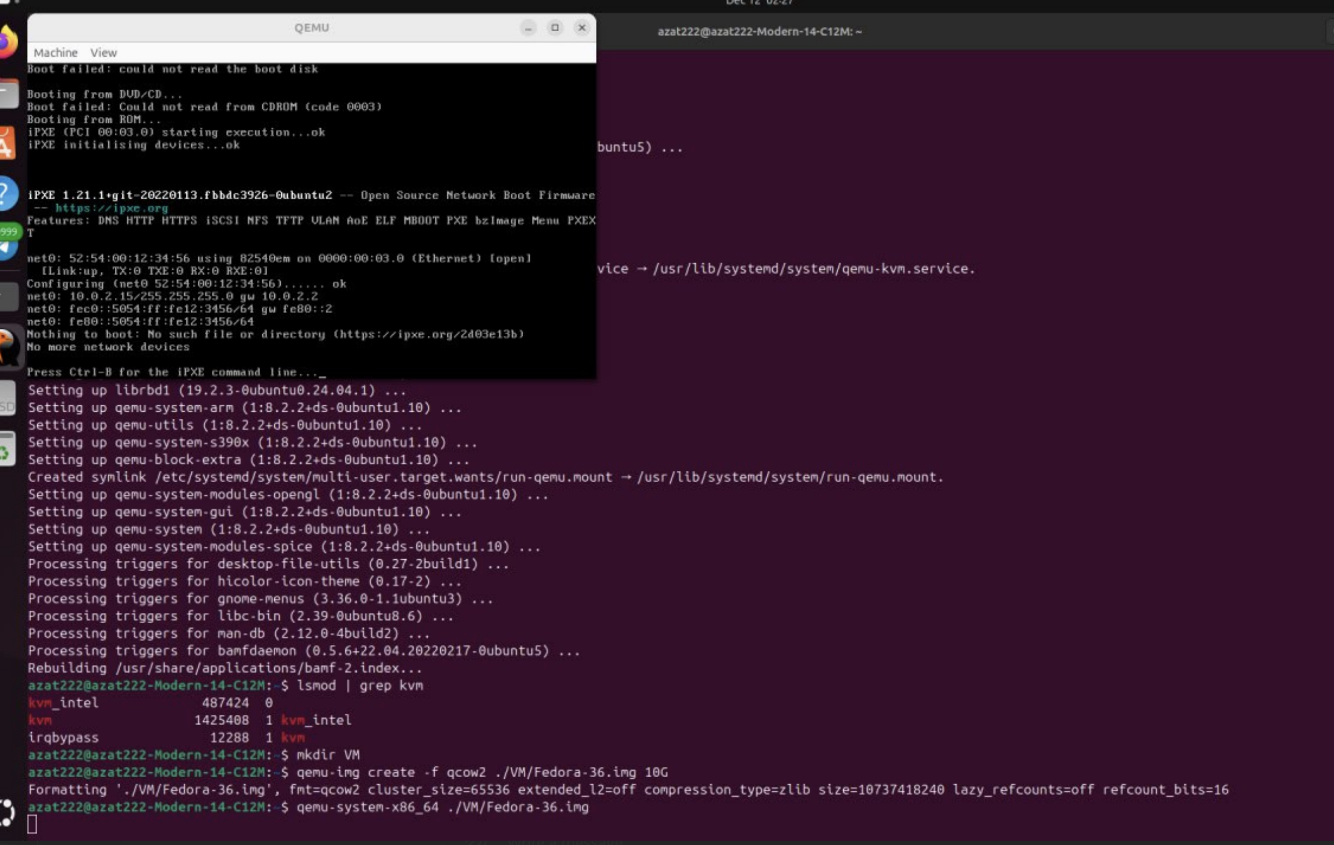

Запустим виртуальную машину с установкой ОС

qemu-system-x86_64 -m 2048 -enable-kvm ./VM/Fedora-36.img -cdrom ./Downloads/Fedora.iso

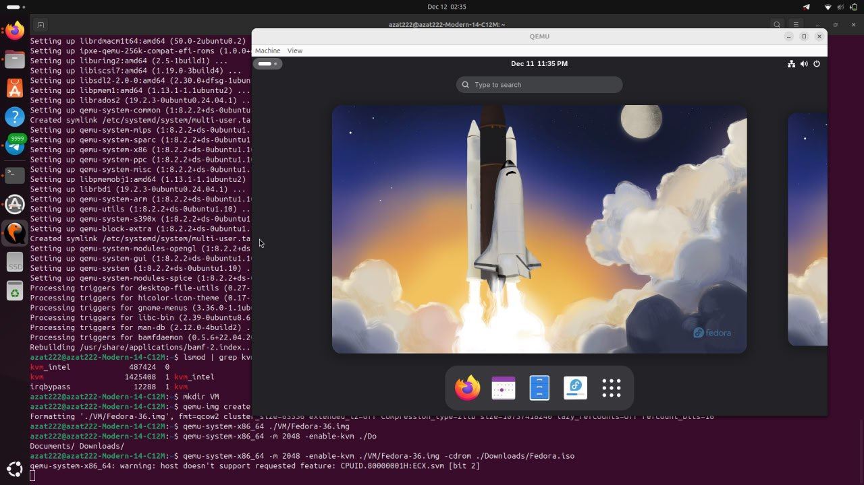

Создадим команду запуска с заданными настройками дисплея

qemu-system-x86_64 -m 2048 -enable-kvm ./VM/Fedora-36.img -cdrom ./Downloads/Fedora.iso -full-screen -netdev user,id=net0 -device virtio-net-pci,netdev=net0,mac=17:10:20:22:20:09

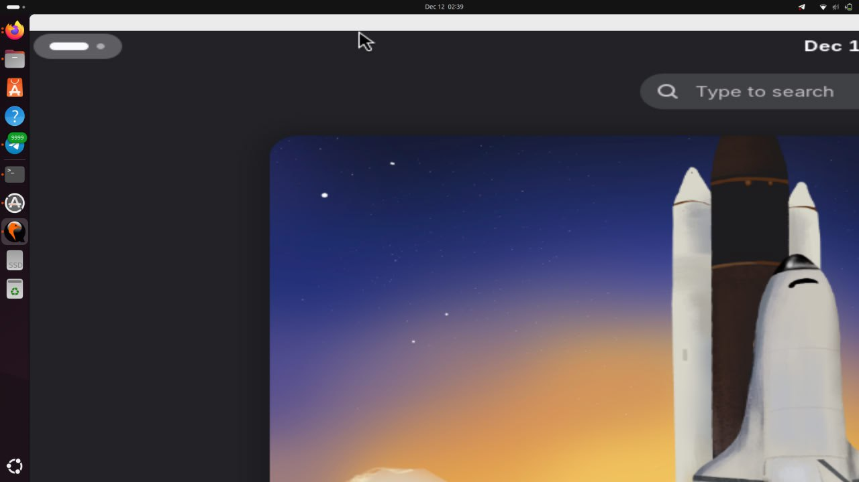

Изображение имеет странный скейлинг… судя по всему чтото с оконным менеджером

Установим пакеты приложений для нормальной работы Virtual-Manger. Добавим своего пользователя в группу libvirt и проверим что libvirt запущен и работает

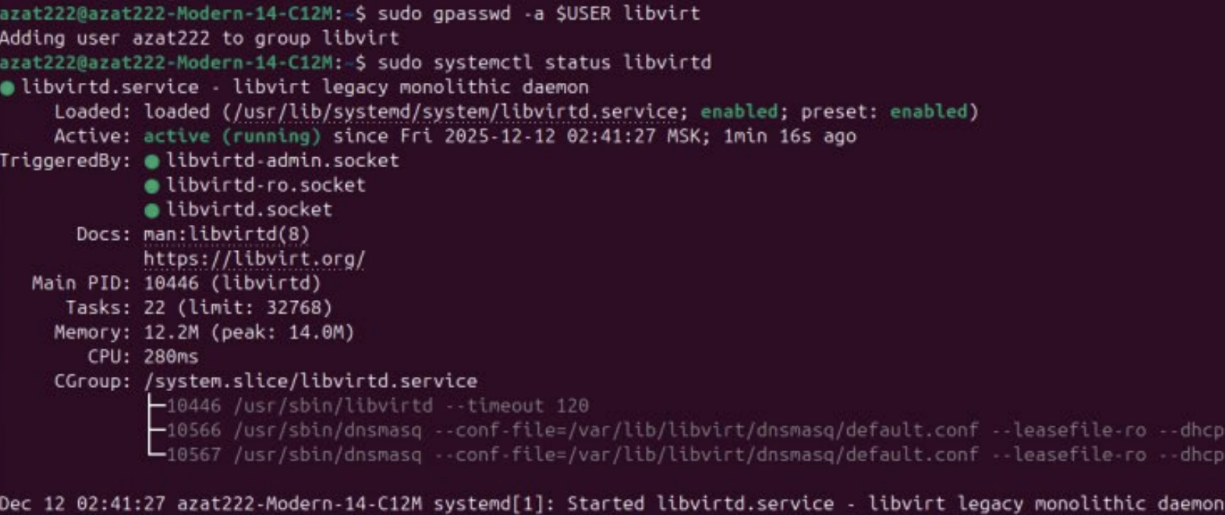

Создадим виртуальную машину с именем SAN-3416:

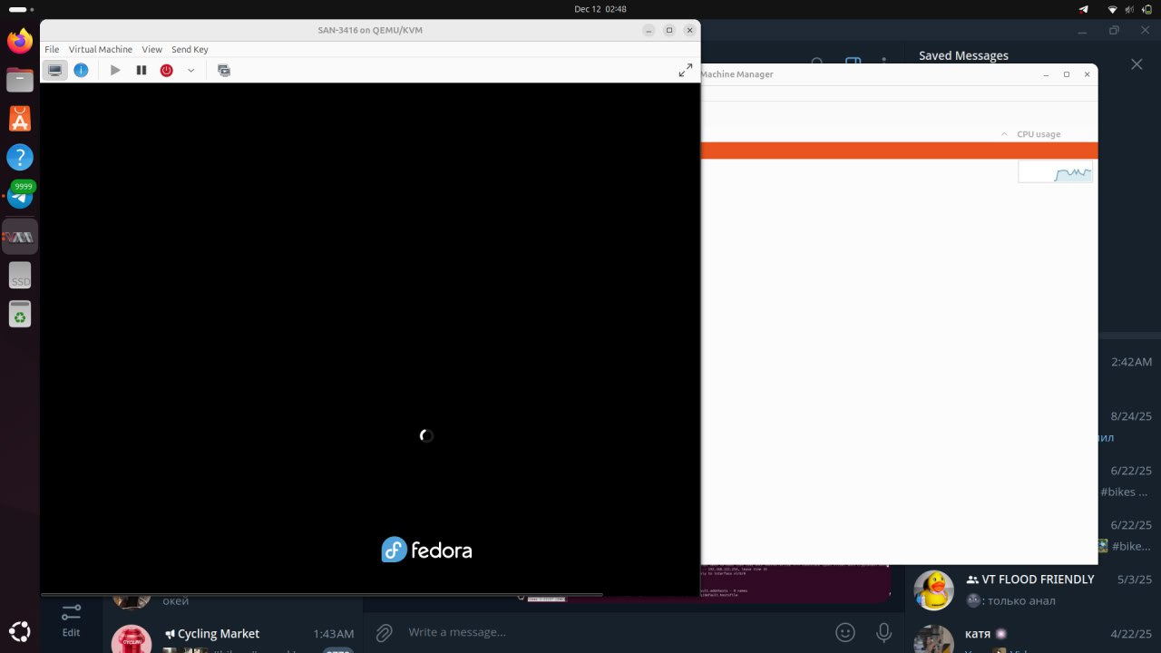

Добавим еще один жесткий диск объемом 10МиБ

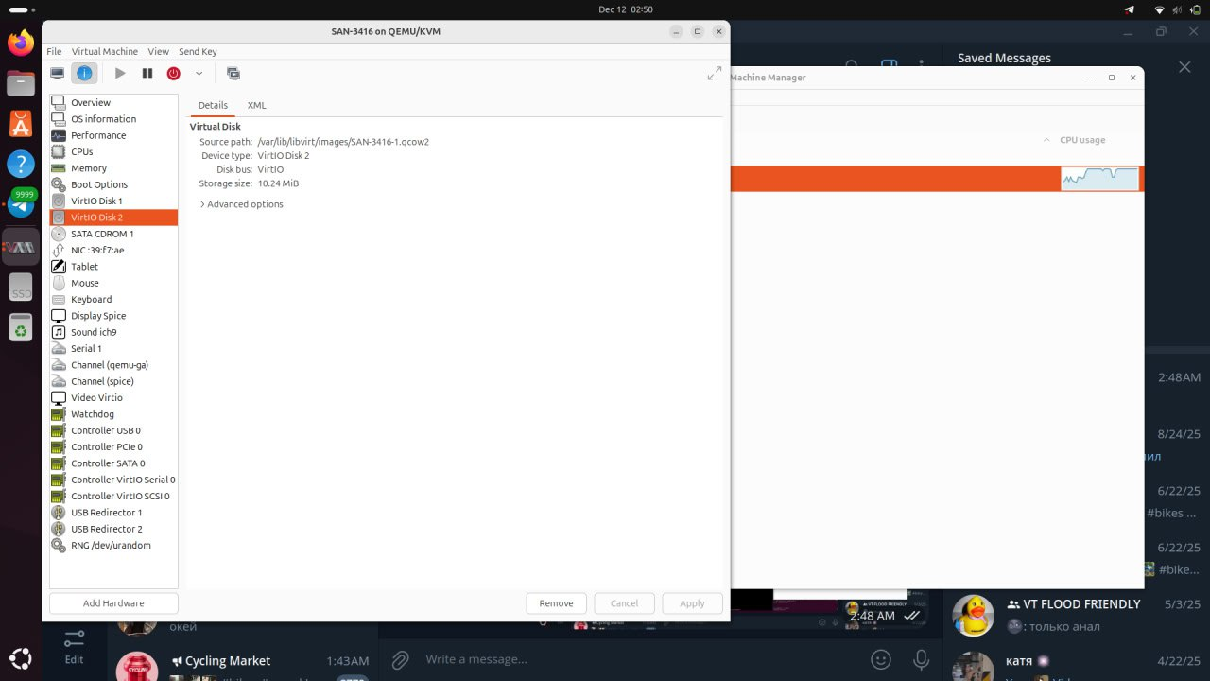

Создадим снимок состояния системы

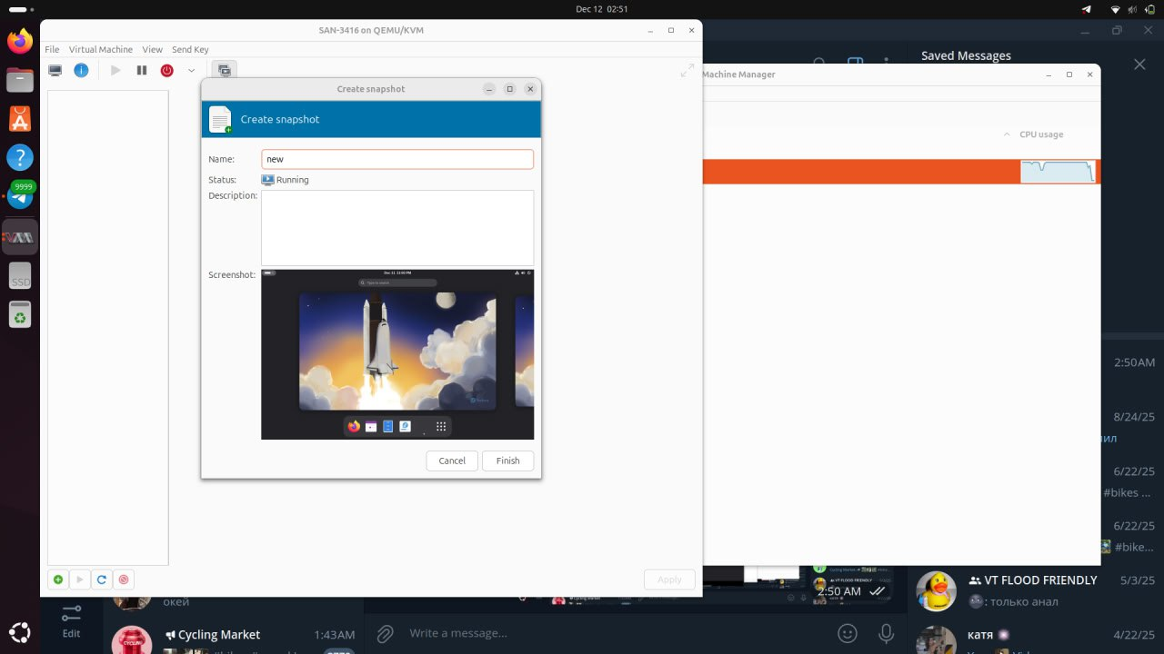

К сожалению у меня кончилось пространство на диске (у меня небольшая флешка), поэтому продемонстрирую использование снепшотов на примере загрузки файла установщика браузера

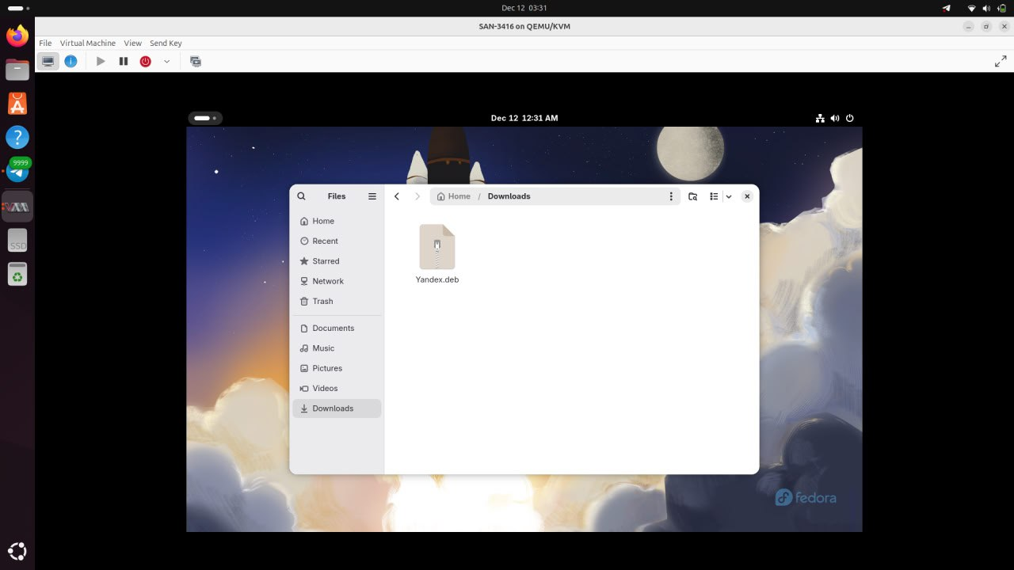

Создадим снимок состояния системы с загруженным установщиком

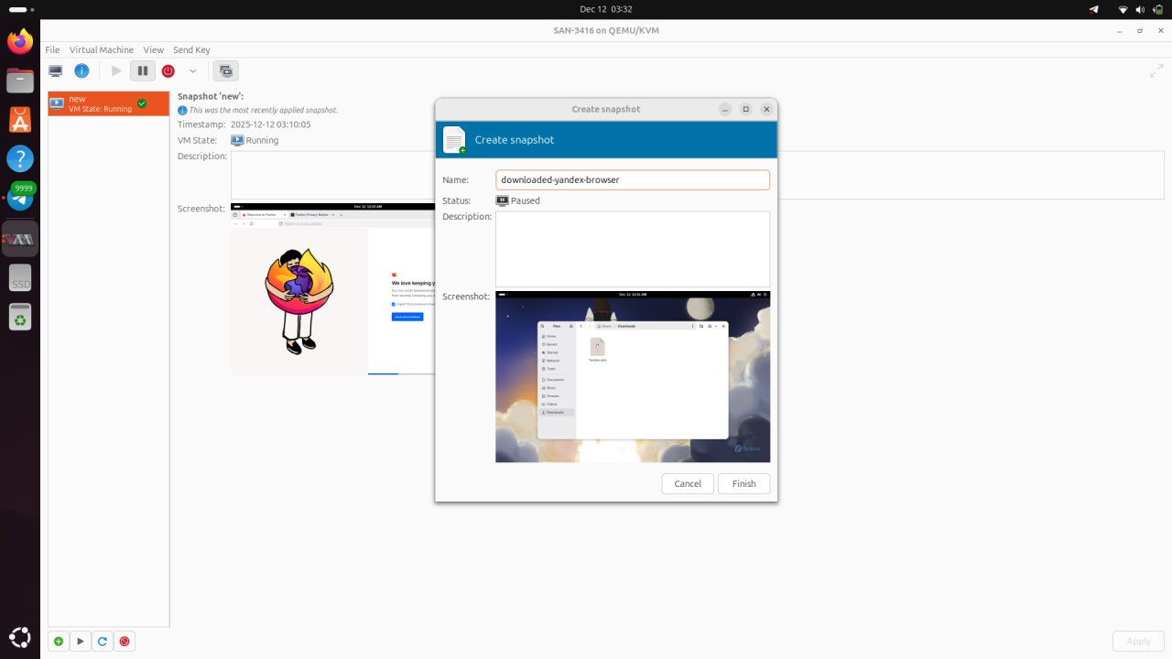

Переключимся на снепшот “new”

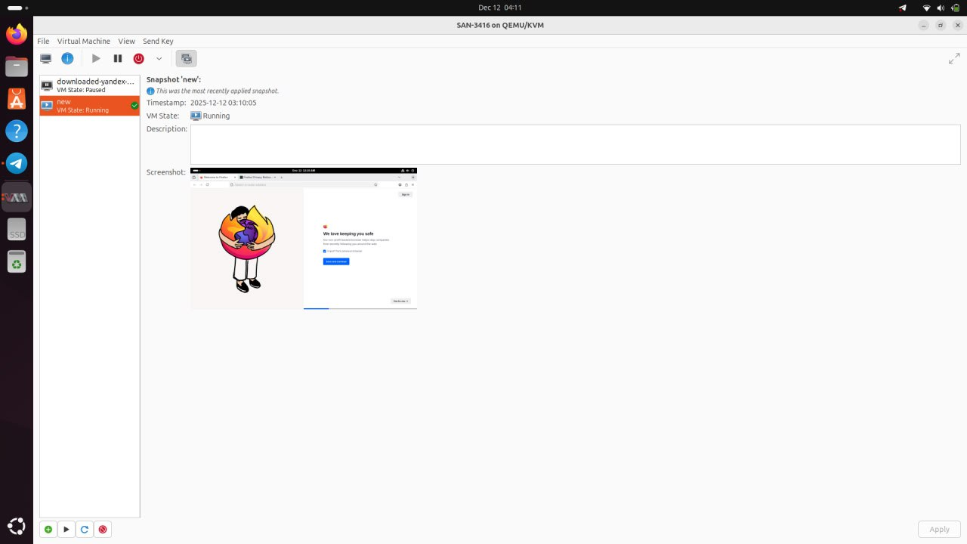

Директория окажется пустой

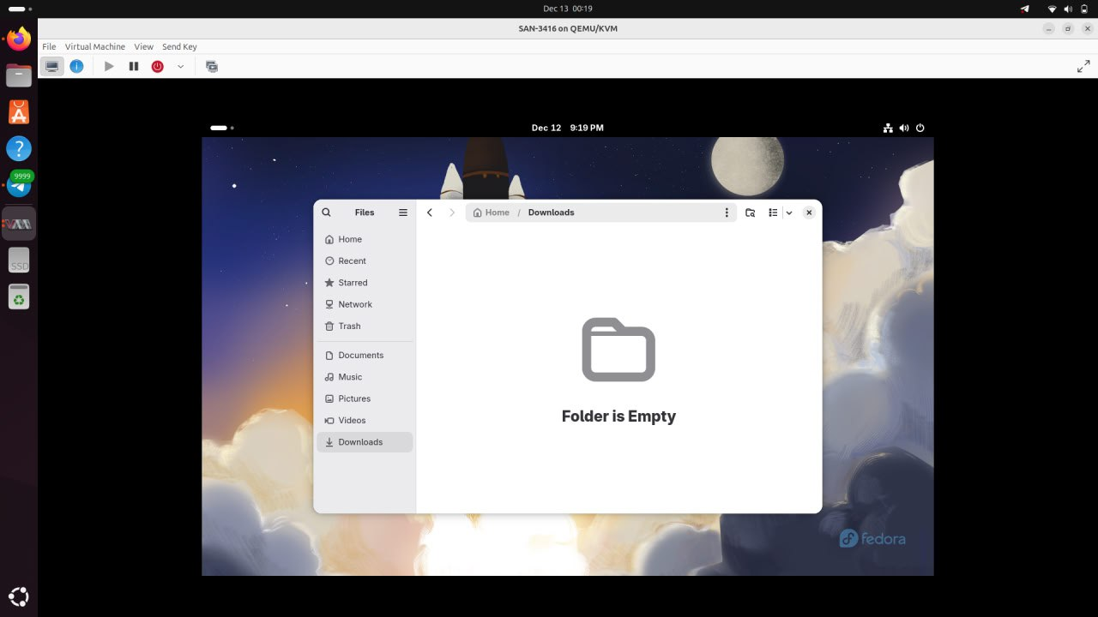

# Управление виртуальной машиной с помощью virsh

Посмотреть запущенные виртуальные хосты: **virsh list**

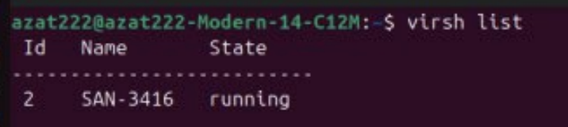

Перезагрузить хост: **virsh reboot $VM_NAME**

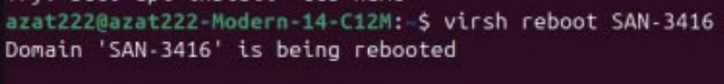

Выполнить halt: **virsh destroy $VM_NAME**

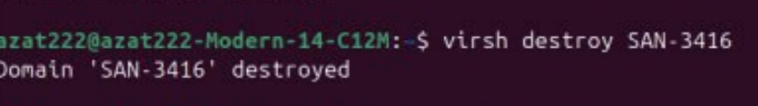

Запуск: **virsh start $VM_NAME**

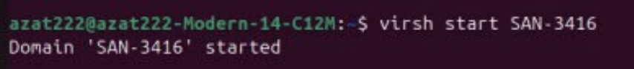

Отключение: **virsh shutdown $VM_NAME**

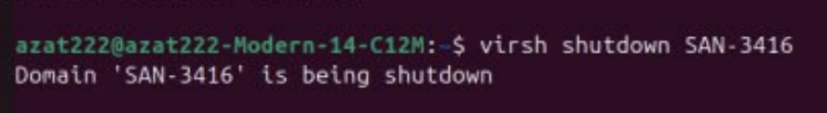

Добавить в автозапуск: **virsh autostart $VM_NAME**

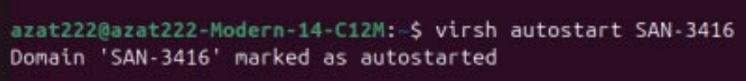

Склонировать систему, чтобы в будущем использовать её как основу для других виртуальных ОС: **virt-clone –h**

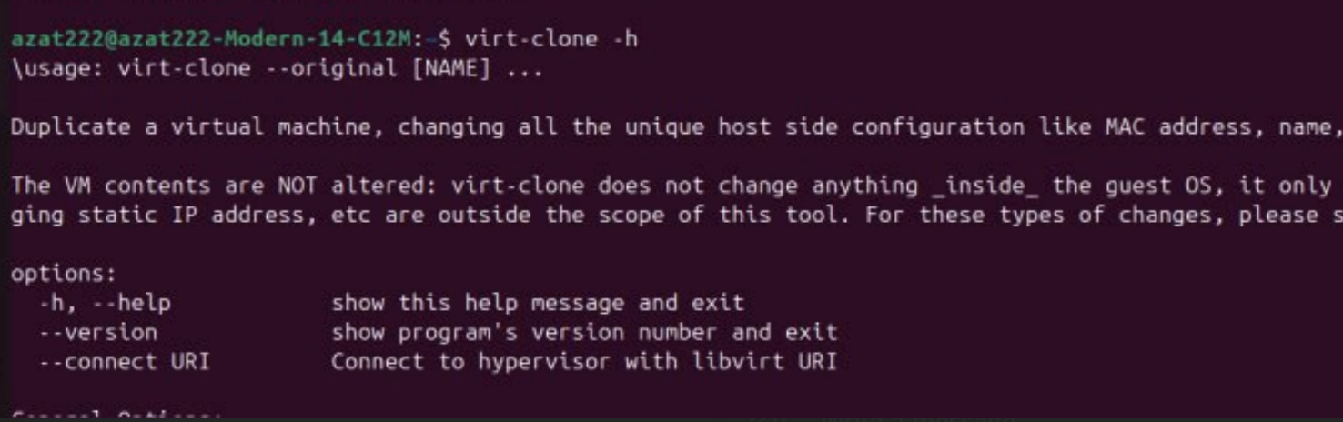

# Использование утилиты virt-install

Установим пакеты virt-install и libosinfo-bin и проверим, какие ОС доступны из репозитория:

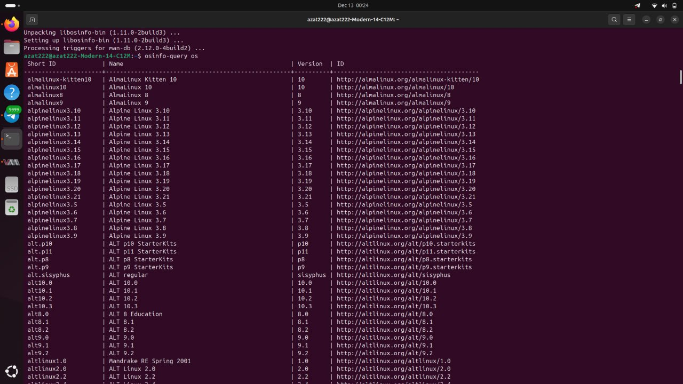

Список доступных ОС Windows:

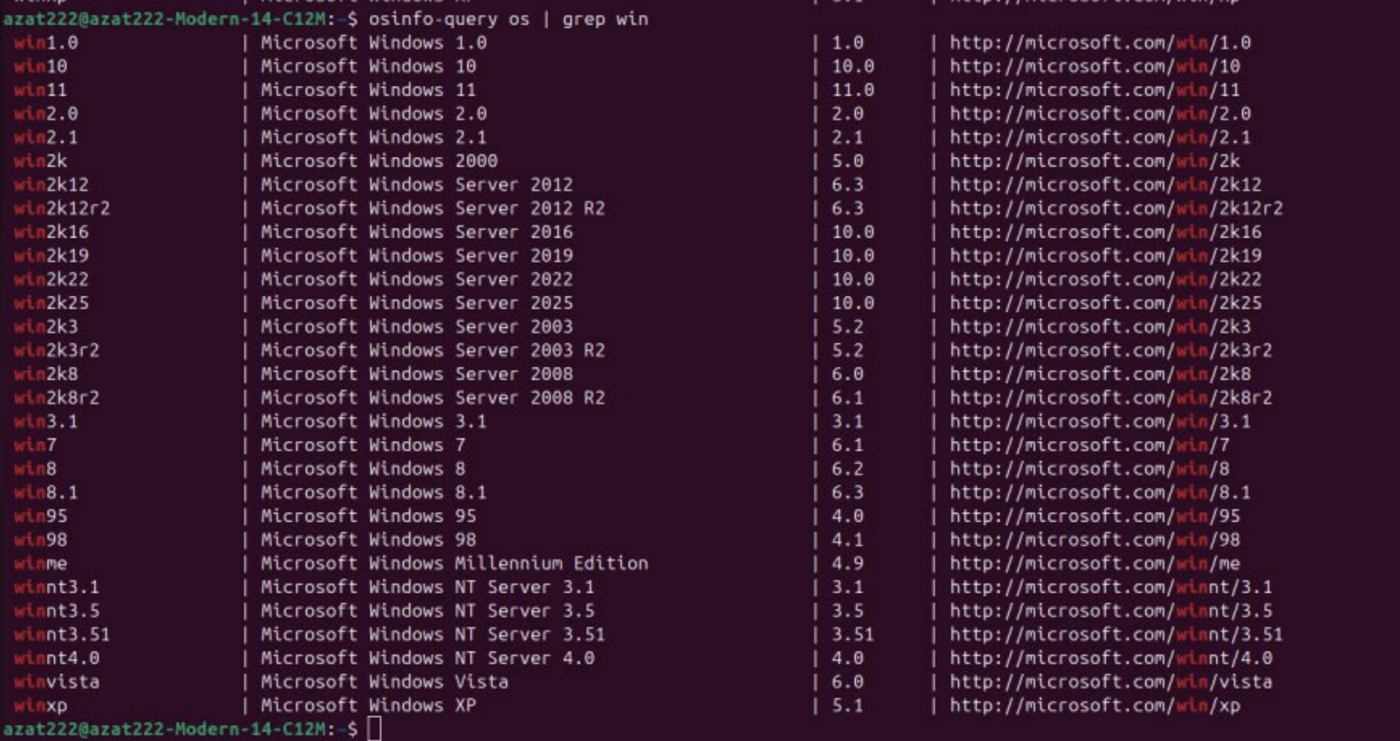

Список доступных ОС Fedora:

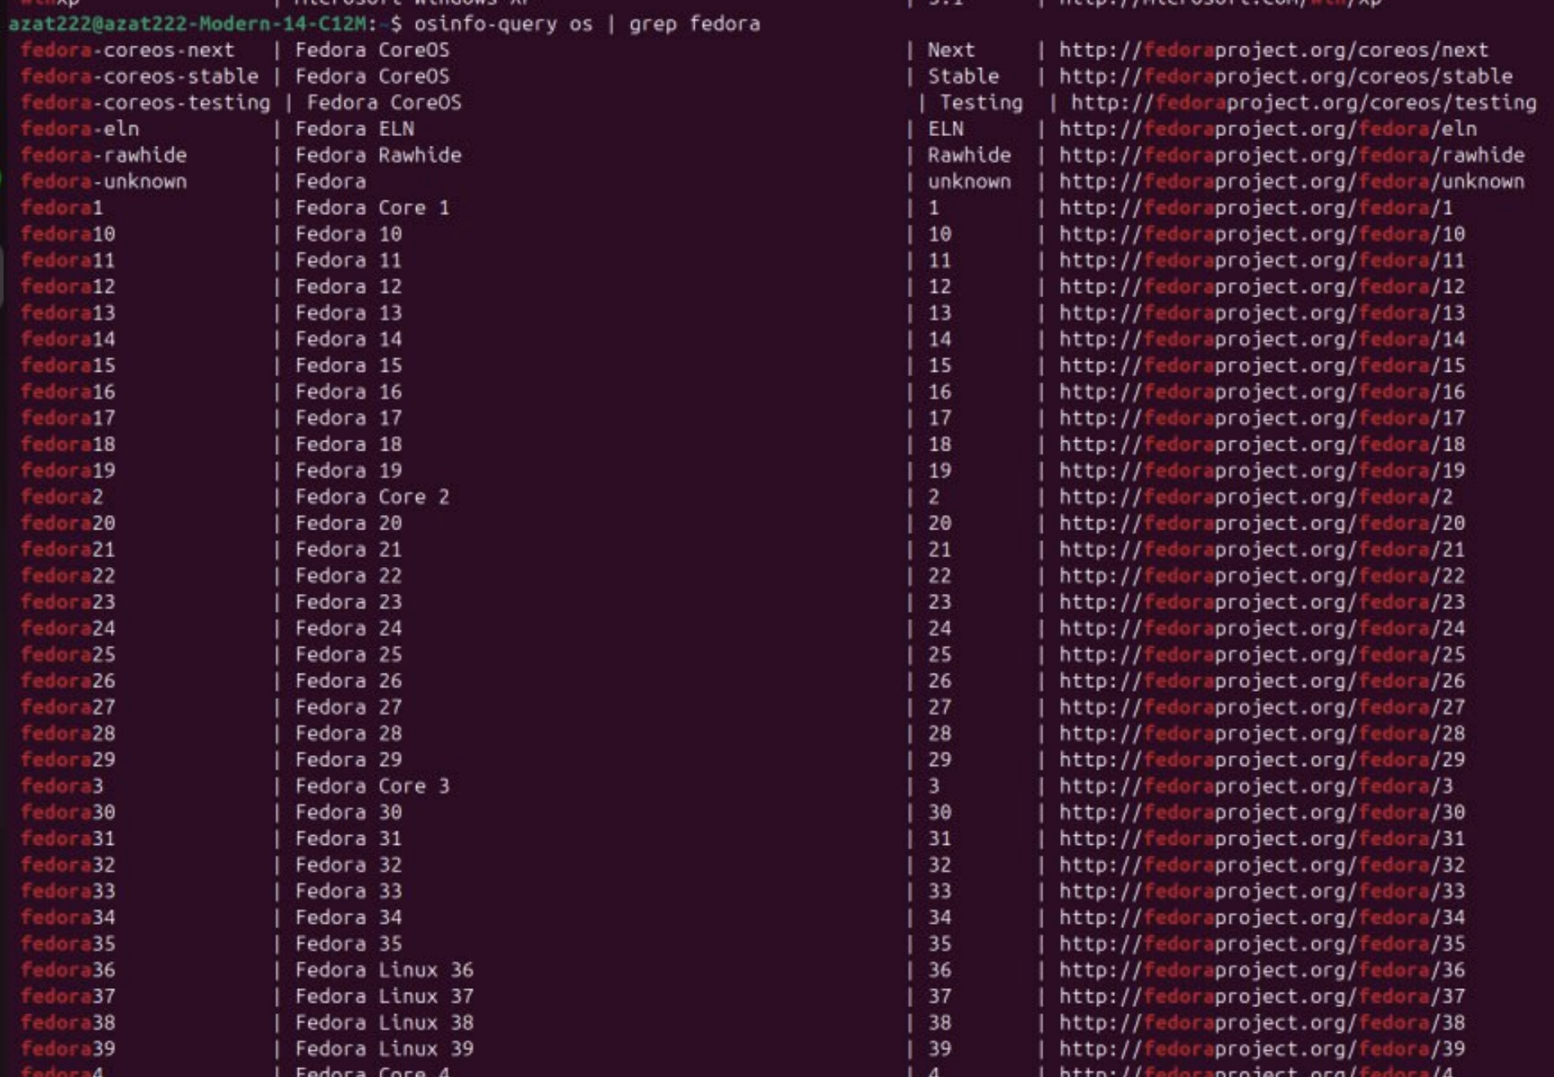

Добавим виртуальную машину с помощью virt-install:

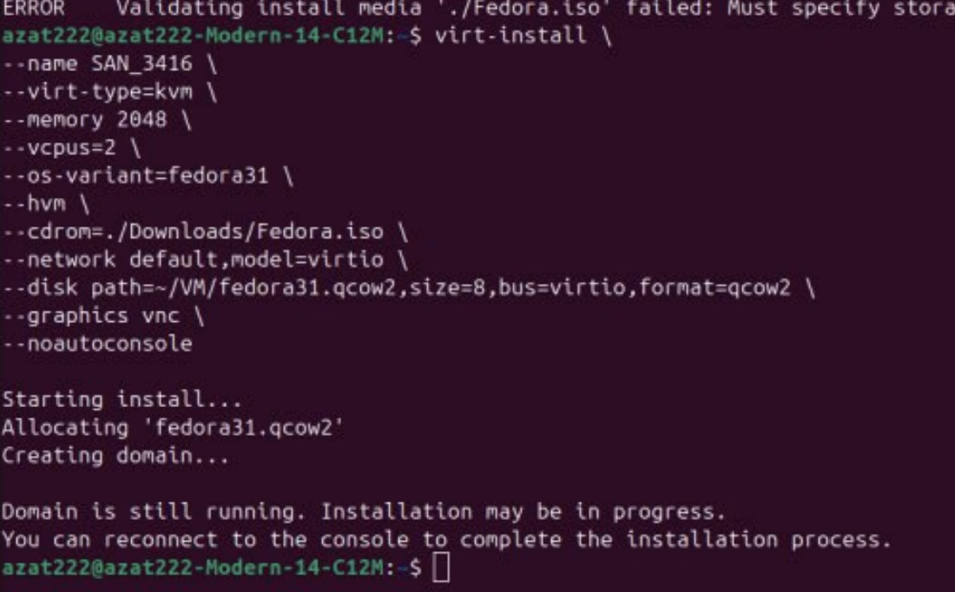

Проверим запуск виртуальной машины

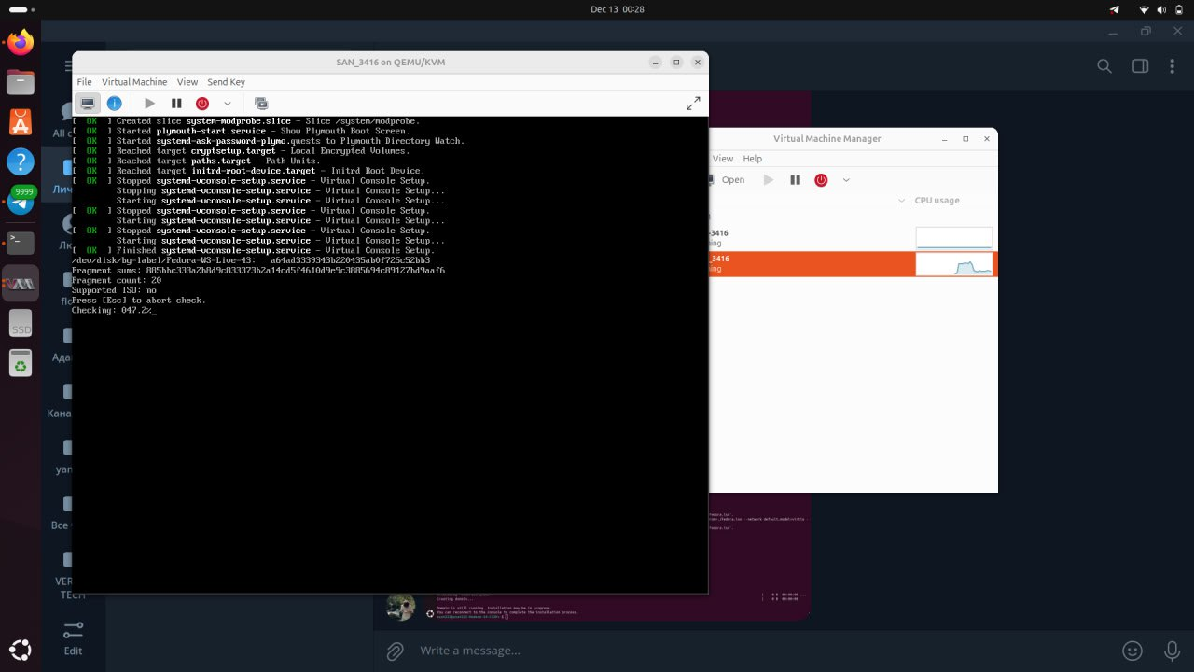  
Для подключения по ssh нужно установить openssh-server и включить демон sshd

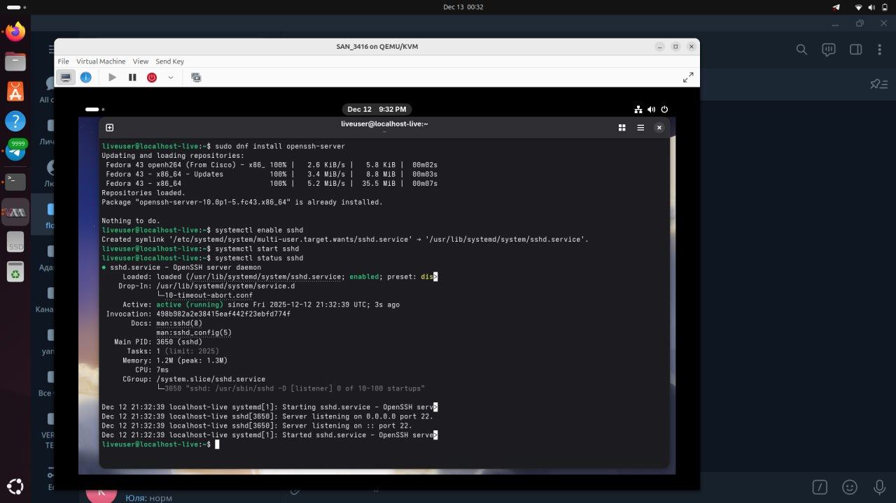

Добавим пароль юзеру liveuser

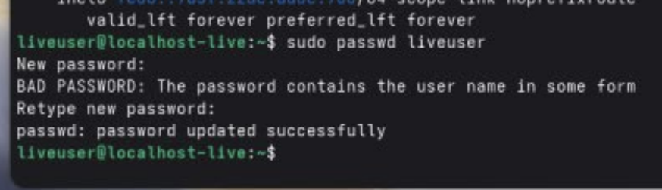

Подключимся к ВМ по ssh

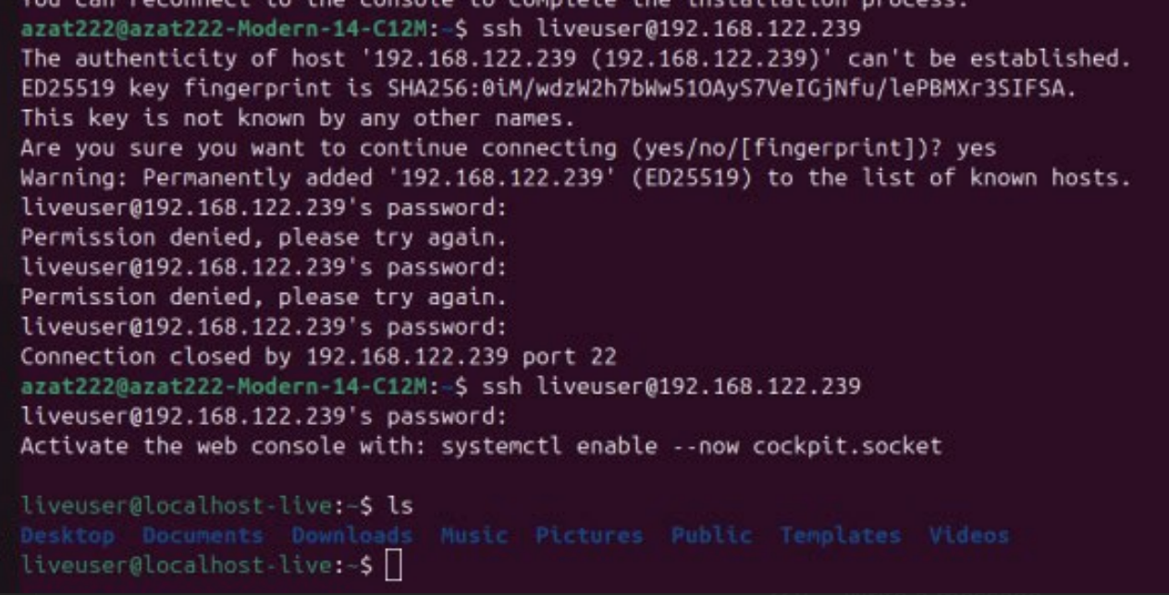

# Заключение

В ходе лабораторной работы были успешно освоены современные инструменты виртуализации в Unix-подобных системах. В процессе работы были установлены и настроены различные гипервизоры: Gnome Boxes для простого графического управления виртуальными машинами, QEMU/KVM для аппаратно-ускоренной виртуализации и Virtual Machine Manager для продвинутого управления виртуальной инфраструктурой.

# Вопросы

Какие типы гипервизоров

1. Существует два основных вида гипервизоров. Гипервизоры первого типа (сюда входят решения Hyper-V, KVM, ESXi) работают на аппаратном уровне без необходимости установки какой-либо ОС на хост. Поэтому их еще называют аппаратными.
2. ипервизорам второго типа (VMware Workstation, Oracle Virtual Box, OpenVZ) необходима ОС для доступа монитора виртуальных машин к аппаратным ресурсам хоста.
3. Для улучшения стабильности, безопасности и производительности описанные выше подходы к виртуализации (непосредственная работа «на железе» и использование основной ОС хоста) комбинируются. В результате на рынке появляются гибридные решения. В последние годы в IT-сообществе к гибридным гипервизорам причисляют Xen и Hyper-V, поскольку их актуальные версии сочетают в себе оба подхода. Таким образом, просматривается тенденция к размытию границ между видами гипервизоров.

2) Конфигурация ВМ в virsh

virsh setmem SAN-3416 2G

virsh setvcpus SAN-3416 2

virsh attach-interface --domain SAN-3416 --type bridge --source virbr0 --model virtio

